PRZYSTANEK 3 – PŁOCHLIWY DRWAL
Nadleśnictwo: Żmigród, Leśnictwo: Koniowo
Współrzędne GPS : 51.47386, 17.05173

ŚMIAŁKOWIE ZE ŻMIGRODZKIEJ KNIEI

Nazwa drużyny:
(wpiszcie w ramkę wymyśloną przez Was nazwę drużyny)

Zadanie 1
Rozejrzyjcie się dobrze dookoła w miejscu w którym stoicie i sfotografujcie trzy różne ślady działalności bobra (3 zdjęcia, każde z nich musi przedstawiać inny ślad działania bobra).

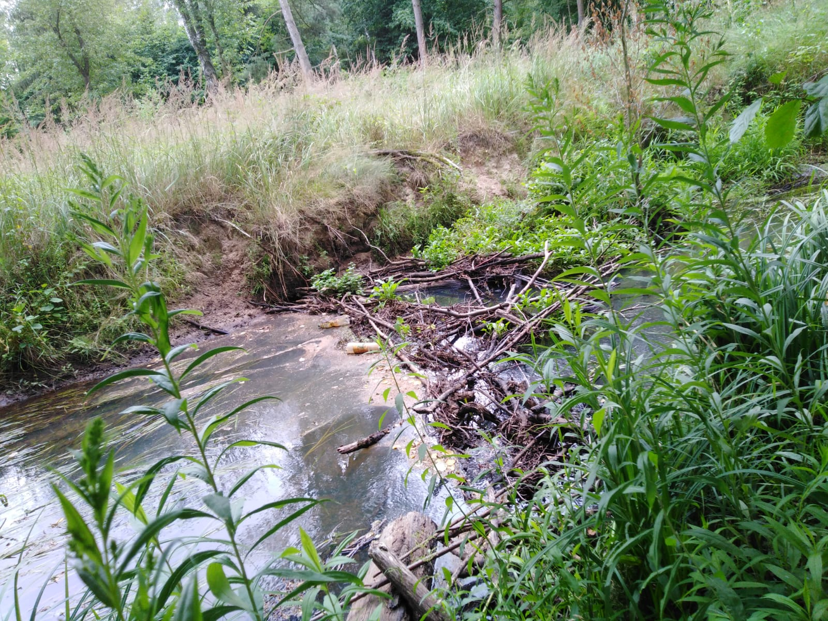

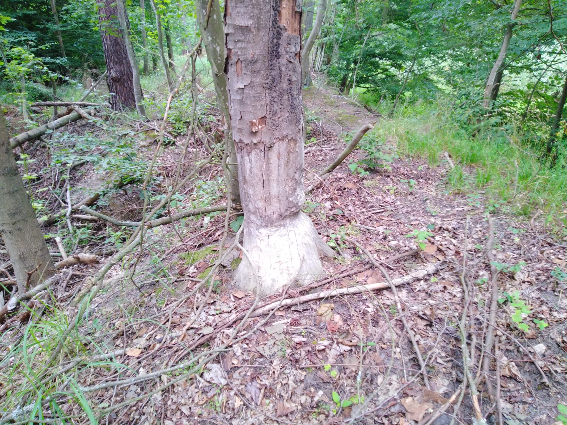
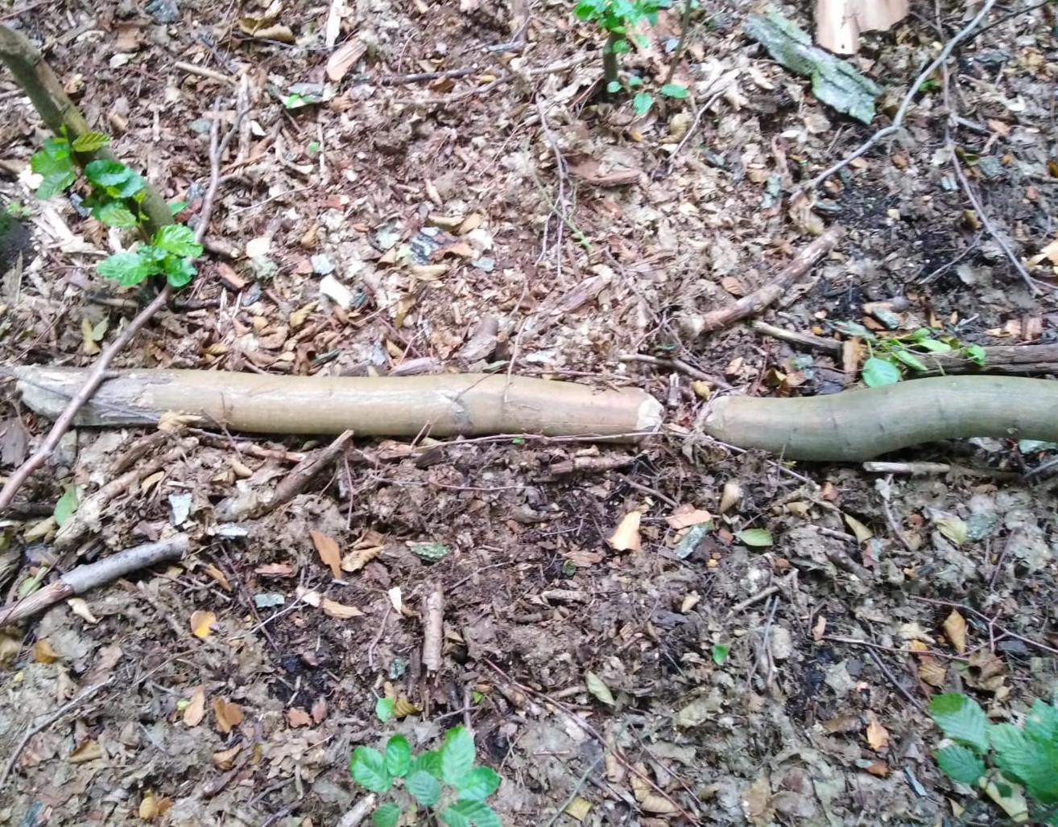

Zadanie 2
Jeśli dokładnie przeczytaliście tekst rozwiązanie poniższej krzyżówki i odczytanie hasła nie będzie dla Was problemem (możecie to zrobić w domu).
P | O | W | I | E | K | A
 |  |  | Ż | E | R | E | M | I | E
 |  |  | S | K | A | R | P | A
 |  |  |  | P | I | Ę | T | R | A
 | K | I | E | L | N | I | A
 |  |  |  | T | A | M | A
 |  |  |  |  | X
 | C | H | R | O | B | R | Y
 |  |  |  | G | O | N
 |  |  | B | O | B | R | O | W | N | I | K
 |  |  |  | G | R | Y | Z | O | Ń
 |  | Ż | E | L | A | Z | O

1. | Trzecia... pozwala bobrom widzieć pod wodą,
2. | Jak nazywamy dom bobra zbudowany z gałęzi?
3. | Jak nazywa się miejsce w którym bobry chętnie kopią swoje nory nad wodą?
4. | Nory bobrów, tak jak domy ludzi, mają swoje korytarze i …
5. | Ogon bobra to inaczej plusk lub …..
6. | Największe osiągnięcie bobrzego "architekta"
7. | Który z władców Polski jako pierwszy "wziął bobry pod ochronę"
8. | Bobrze gniazdo, siedlisko to …
9. | Miejsca gdzie w dawnych czasach hodowano bobry to …
10. | Bóbr to największy w Euroazji ….
11. | Jaki minerał powoduje, że zęby bobra mają pomarańczowy kolor?

Zadanie 3
Pokoloruj rysunek bobra, tak by przypominał zwierzę w naturze i odpowiedz na pytania w ramkach. (uwaga: to zadanie dedykowaliśmy dzieciom, dlatego też, o ile to możliwe, prosimy żeby to one samodzielnie je wykonały. Oczywiście ocenimy zadanie niezależnie od tego kto je wykona.)

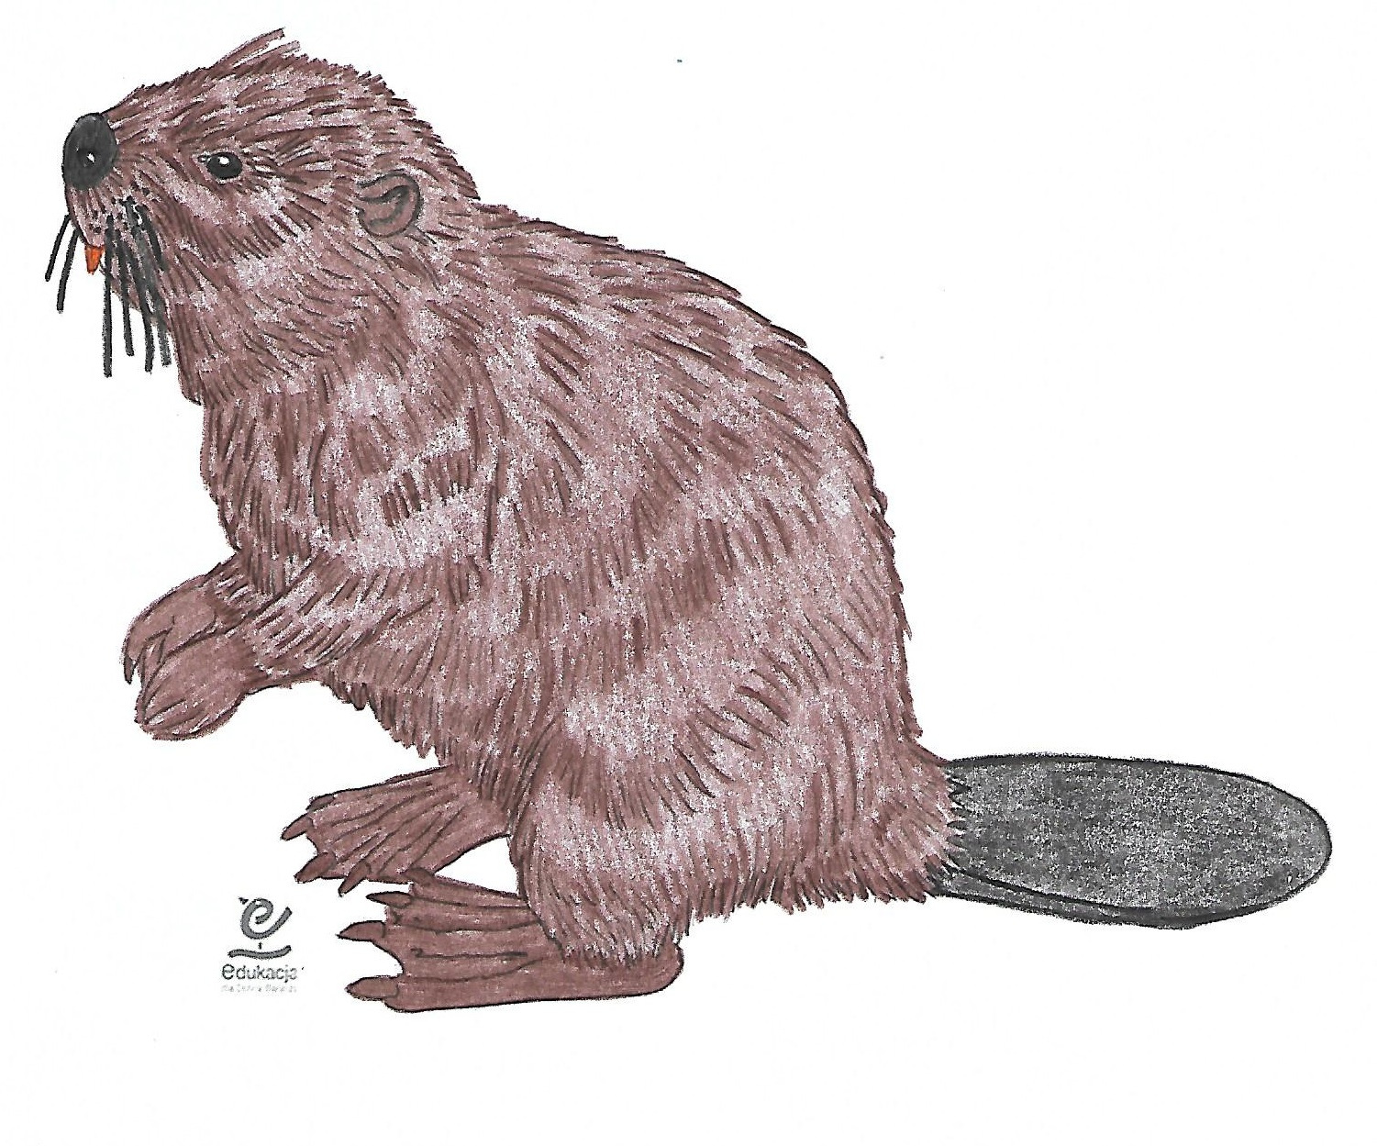
Co chroni oczy bobra pod wodą?
Trzecia, przeźroczysta powieka, chroni oczy i pozwala mu widzieć pod wodą.
Dlaczego bóbr ma pomarańczowe zęby?
Zęby bobra mają żółty lub nawet czerwonawy kolor, wynika to z dużej ilości żelaza w szkliwie.
Do czego służy bobrowi ogon?
Płaski ogon (kielnia, plusk) pełni rolę steru lub podpory w czasie przegryzania drzew.

